Teresópolis avança na discussão pela utilização dos recursos da PNAB 2025
Consulta pública concluída com a participação 177 pessoas até a última sexta-feira, 16

Com a presença de 58 pessoas, no último dia 12 foi realizada, no Teatro Municipal, uma Consulta Pública da Cultura com o objetivo de ouvir a sociedade civil sobre a utilização da verba da Política Nacional Aldir Blanc de Fomento à Cultura (PNAB) - Ciclo 2, recurso que foi garantido para os próximos quatro anos, a partir do empenho pessoal do prefeito Leonardo Vasconcellos junto ao Ministério da Cultura e do cumprimento das etapas do Plano de Ação e da nova adesão), pela Secretaria de Cultura. Depois de breve apresentação feita pelo Subsecretário de Cultura, Arnaldo Almeida, sobre as mudanças da PNAB - Ciclo 2, que realçaram o caráter plurianual da política, permitindo um planejamento mais duradouro e contínuo, e informado que são permitidas a aplicação de até o máximo de 5% do valor anual em consultoria, levantamento de dados e contratação de pareceristas; no mínimo 25% para o Cultura Viva e, do restante da verba, no mínimo, 20% devem ser executados em territórios periféricos, devendo ainda ser respeitadas as cotas obrigatórias de 25% para pessoas negras (pretas e pardas), 10% para pessoas indígenas e 5% para pessoas com deficiência, depois de extenso debate, quando foram apresentadas diversas propostas, e sugeridas as prioridades para a utilização da verba, ao final do encontro foi solicitado pela sociedade civil que a Consulta Pública fosse ampliada, visando dar oportunidade a quem não pode comparecer ao encontro, permitindo a mais pessoas que compõem a cadeia produtiva da cultura do município, manifestarem a sua opinião sobre a utilização da verba da PNAB - Ciclo 2, ajudando assim a definir quais as prioridades dos fazedores de cultura.
Realizada pela Secretaria de Cultura, com o preenchimento de formulários on-line e, presencialmente, nos espaços da Secretaria Municipal de Cultura, a Consulta Pública que terminou no dia 16 de maio, às 18h, conforme combinado no encontro, se revelou um enorme sucesso, com o preenchimento total de 177 pessoas, dos mais variados perfis e segmentos culturais, gerando informações preciosas que servirão de subsídio para a elaboração do Plano de Aplicação de Recursos (PAR).
Agora, depois de cumprir, também, as exigências para a adesão ao novo ciclo da PNAB - Ciclo 2, o poder público e a Sociedade Civil, através das suas representações no Conselho Municipal de Políticas Culturais, terão um trabalho extenso e bastante complexo para a construção, consensual, do PAR, onde vão ser detalhadas todas as ações e atividades que serão executadas com a verba da PNAB - Ciclo 2, tarefa que tem prazo de entrega até 30 de junho, devendo estar cadastrado na plataforma Transfere GOV até esta data, para que, posteriormente, o PAR possa ser executado através da elaboração de editais, prêmios etc.
Realização de projetos, festivais, festas populares, feiras e espetáculos, obteve 84,2%. Veja o resultado nos gráficos.

O QUE PODE SER PAGO COM O RECURSO

Principais formas de utilização da verba da PNAB - Ciclo 2, previstas no artigo 5º, da Lei Nº 14.399, de 8 de julho de 2022 que instituiu a PNAB :
- Fomento, produção e difusão de obras artísticas e culturais;
- Realização de projetos: Exposições, festivais, festas populares, feiras e espetáculos;
- Concessão de prêmios mediante seleções públicas (mestres, griôs etc);
- Cursos para formação, qualificação e especialização de agentes culturais, artistas e técnicos;
- Inventário e concessão de incentivo para manifestações culturais com risco de extinção;
- Bolsas de estudo, de pesquisa, de criação, de trabalho, e de residência artística;
- Aquisição de bens culturais e obras de arte para distribuição pública ou acervo;
- Promoção e difusão de Patrimônio Histórico e ações de Educação Patrimonial;
- Construção, reforma ou manutenção de Centros Culturais e demais equipamentos culturais;
- Aquisição de imóveis tombados para instalação de equipamentos culturais de acesso público;
- Manutenção de grupos culturais estáveis (bandas, balé, orquestras, teatro etc);
- Preservação de Patrimônio Cultural Imaterial (celebrações, formas de expressão, saberes etc);
- Digitalização de acervos e produção de conteúdos digitais em instituições culturais.

Seguem abaixo os dados colhidos na Consulta Pública ampliada:
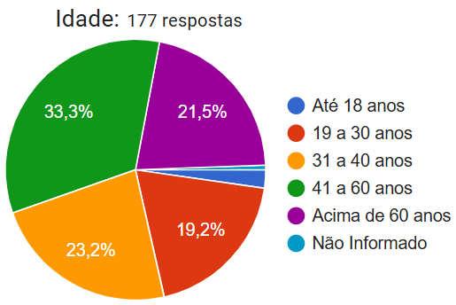 | 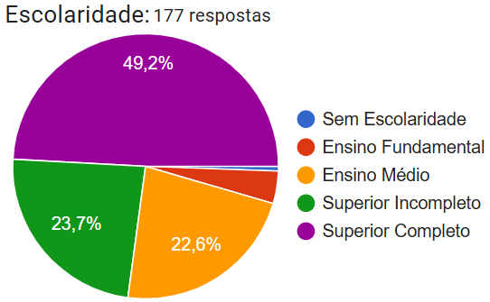
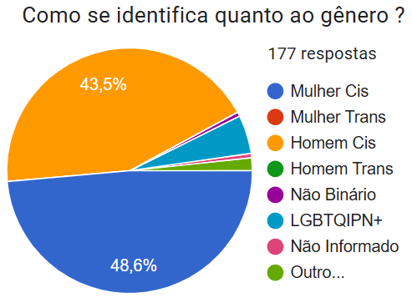 | 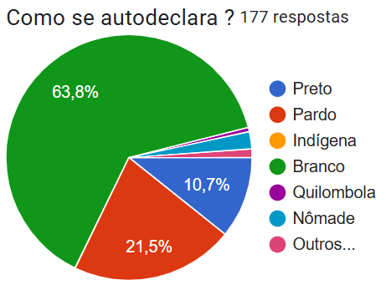
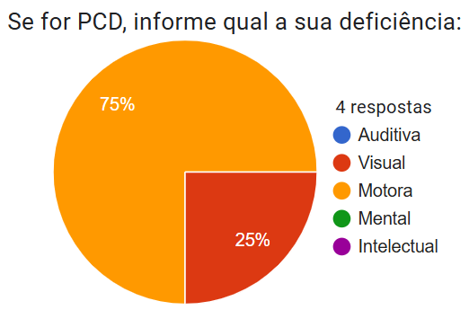 | 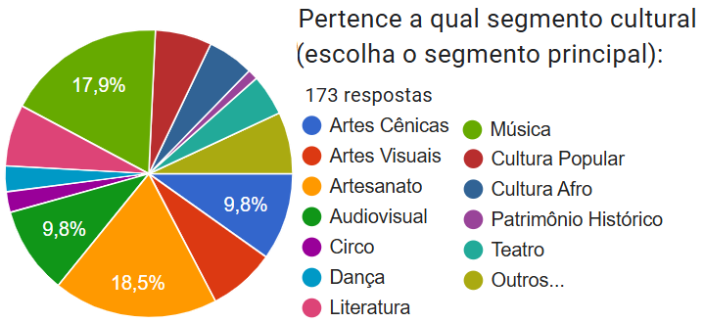
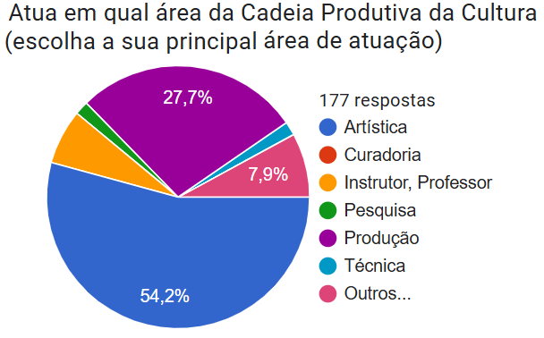 | 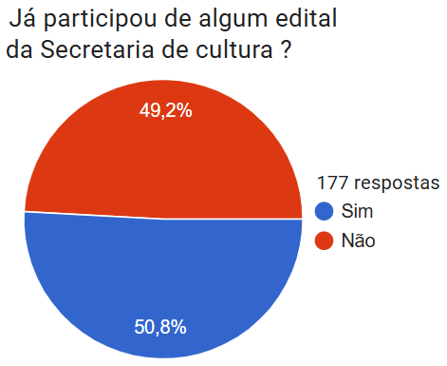
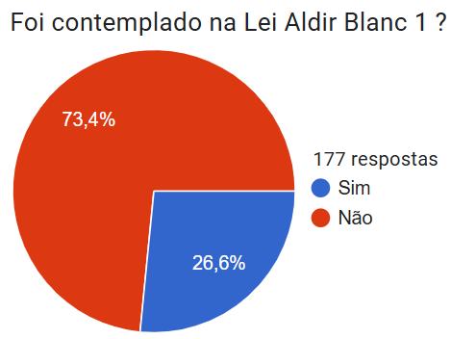 | 